Министерство образования Российской Федерации

Пензенский государственный университет

Кафедра «Вычислительная техника»  
  
  
  
  
  
 **ОТЧЁТ**

по лабораторной работе №1

по курсу «Логика и ОА в ИЗ»

на тему «Простые структуры данных»

Выполнили:

Студенты группы 21ВВ3

Юсеев Р.Р.

Савосин В.А

Принял:

Митрохин М.А

Юрова О.В

**Пенза 2022**

**Название**: простые структуры данных

**Цель работы:** получение навыков работы с массивами, строками и структурами.

**Лабораторное задания:**

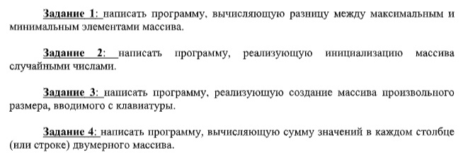

https://sun9-48.userapi.com/impg/GDhSwOfBaF0PfIMiwS--KHiK91MEaYbP2S9rOg/Cp9dOhiuE2E.jpg?size=646x57&quality=96&sign=cbc83b3b4df1d1eb7c5a0b2e31ee4729&type=album

**Ход работы (Задание 1):**

[#include](https://vk.com/im?sel=388588014&st=%23include) <iostream>  
[#include](https://vk.com/im?sel=388588014&st=%23include) <windows.h>  
[#include](https://vk.com/im?sel=388588014&st=%23include) <stdlib.h>  
  
using namespace std;  
  
const int N = 10;  
  
int main()  
{  
setlocale(LC_ALL, "rus");  
int mass[N], max, min, r;  
  
printf("Элементы массива: ");  
for (int i = 0; i < N; i++)  
{  
mass[i] = rand() % 99;  
printf("%d ", mass[i]);  
}  
printf("\n");  
  
max = mass[0];  
min = mass[0];  
for (int i = 1; i < N; i++)  
{  
if (max < mass[i]) max = mass[i];  
if (min > mass[i]) min = mass[i];  
}  
  
printf( "Min:%d\n", min);  
printf("Max:%d\n", max);  
r = max - min;  
printf("Разность:%d\n ", r);  
  
return 0;  
}

**Окно вывода (Задание 1):**

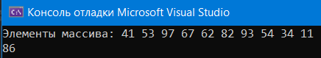

Ход работы (Задание 2):

#include <stdio.h>

#include <iostream>

#include <windows.h>

#include <stdlib.h>

#include <time.h>

using namespace std;

const int n = 10;

int main()

{

int i;

setlocale(0, "rus");

int mas[n];

srand(time(0));

printf("Сгенерированный массив:\n");

for (i = 0; i < n; i++) {

mas[i] = rand() % 99; // диапазон случайных чисед от 0 до 100

printf("%d ", mas[i]);

}

printf("\n");

return 0;

}

**Окно вывода (Задание 2):**

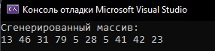

**Ход работы (Задание 3):**

[#include](https://vk.com/im?sel=388588014&st=%23include) <iostream>  
[#include](https://vk.com/im?sel=388588014&st=%23include) <windows.h>  
[#include](https://vk.com/im?sel=388588014&st=%23include) <stdlib.h>  
[#include](https://vk.com/im?sel=388588014&st=%23include) <stdio.h>  
using namespace std;  
  
int main(void)  
{  
setlocale(LC_ALL, "rus");  
int size = 0; // размер массива  
int i; // счетчик цикла  
  
/* просим пользователя указать размер массива */  
printf("Укажите размер массива:\n");  
while (size < 1)  
{  
scanf_s("%i", &size);  
}  
  
/* задаем массив нужного размера */  
int *a;  
a = (int*)malloc(size * sizeof(int));  
  
/* просим ввести элементы массива */  
for (int i = 0; i < size; i++)  
{  
a[i] = rand() % 99;  
printf("%d ", a[i]);  
}  
  
return 0;  
}

**Окно вывода (Задание 3):**

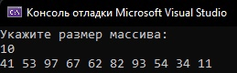

**Ход работы (Задание 4):**

#include <iostream>

#include <ctime>

#include <stdio.h>

#include <windows.h>

#include <stdlib.h>

#include <time.h>

using namespace std;

int main(void)

{

int M, N;

setlocale(0, "rus");

srand(static_cast<int>(time(NULL)));

printf("Введите число строк ");

scanf_s("%d", &N);

printf("Введите число столбцов ");

scanf_s("%d", &M);

int sum = 0;

printf("Двухмерный массив\n\n");

int** a = (int**)malloc(N * sizeof(int*));

for (int i = 0; i < N; i++)

{

a[i] = (int*)malloc(M * sizeof(int));

for (int j = 0; j < M; j++)

{

a[i][j] = rand() % 99;

printf("%d ", a[i][j]);

}

printf("\n");

}

for (int j = 0; j < M; j++)

{

sum = 0;

for (int i = 0; i < N; i++)

{

sum += a[i][j];

}

//cout « "In " « j + 1 « " col sum is " « sum « endl;

printf("\n");

printf(" В %d столбце сумма = %d", j + 1, sum);

}

return 0;

}

**Окно вывода (Задание 4):**

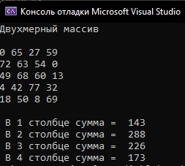

**Ход работы (Задание 5):**

#define _CRT_SECURE_NO_WARNINGS

#include <iostream>

#include <stdio.h>

#include <conio.h>

#include <tchar.h>

#include <Windows.h>

int main(void)

{

SetConsoleCP(1251);

SetConsoleOutputCP(1251);

setlocale(0, "rus");

setvbuf(stdin, NULL, _IONBF, 0);

setvbuf(stdout, NULL, _IONBF, 0);

int i;

int t = 0;

char Srch[20];

char answer;

int anser;

struct student

{

char famil[20];

char name[20], facult[20];

int Nomzach;

} stud[3];

for (i = 0; i < 3; i++)

{

printf("Введите фамилию студента\n"); scanf("%20s", stud[i].famil);

}

for (i = 0; i < 3; i++)

{

printf("Введите имя студента %s\n", stud[i].famil); scanf("%20s", stud[i].name);

}

for (i = 0; i < 3; i++)

{

printf("Введите название факультета студента %s %s\n", stud[i].famil, stud[i].name); scanf("%20s", stud[i].facult);

}

for (i = 0; i < 3; i++)

{

printf("Введите номер зачётной книжки студента %s %s\n", stud[i].famil, stud[i].name); scanf("%d", &stud[i].Nomzach);

}

while (1)

{

system("cls");// чистка экрана

printf("Выберите столбец для поиска:\n");

printf("1 - Фамилия студента\n");

printf("2 - Имя студента\n");

printf("3 - Название факультета студента\n");

printf("4 - Номер зачётной книжки студента\n");

scanf_s("%c", &answer, 1);

switch (answer)

{

case('1'):

{

printf("Введите фамилию студента для поиска:");

scanf("%s", Srch);

for (i = 0; i < 3; i++)

{

if (strcmp(stud[i].famil, Srch) == 0)

{

printf("Cтудент %s %s обучается на факультете %s, номер зачётной книжки %d \n", stud[i].famil, stud[i].name, stud[i].facult, stud[i].Nomzach);

t = 1;

}

}

if (t == 0) printf("Фамилия не найдена");

return 0;

}

case('2'):

{

printf("Введите имя студента для поиска:");

scanf("%s", Srch);

for (i = 0; i < 3; i++)

{

if (strcmp(stud[i].name, Srch) == 0)

{

printf("Cтудент %s %s обучается на факультете %s, номер зачётной книжки %d \n", stud[i].famil, stud[i].name, stud[i].facult, stud[i].Nomzach);

t = 1;

}

}

if (t == 0) printf("Имя не найдено");

return 0;

}

case('3'):

{

printf("Введите название факультета студента для поиска:");

scanf("%s", Srch);

for (i = 0; i < 3; i++)

{

if (strcmp(stud[i].facult, Srch) == 0)

{

printf("Cтудент %s %s обучается на факультете %s, номер зачётной книжки %d \n", stud[i].famil, stud[i].name, stud[i].facult, stud[i].Nomzach);

t = 1;

}

}

if (t == 0) printf("Название факультета не найдено");

return 0;

}

case('4'):

{

printf("Введите номер зачётной книжки студента для поиска:");

scanf("%d", &anser);

for (i = 0; i < 3; i++)

{

if (anser == stud[i].Nomzach)

{

printf("Cтудент %s %s обучается на факультете %s, номер зачётной книжки %d \n", stud[i].famil, stud[i].name, stud[i].facult, stud[i].Nomzach);

}

}

if (t == 0) printf("Номер зачётной книжки не найден");

return 0;

}

}

}

}

**Окно вывода (Задание 5):**

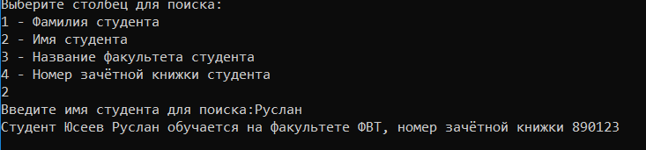

**Вывод:** Мы изучили основы работы с массивами, строками и структурами.